Министерство образования и науки Российской Федерации

Федеральное государственное бюджетное образовательное
учреждение высшего образования
«Ивановский государственный энергетический университет
имени В.И. Ленина»

Факультет информатики и вычислительной техники

Кафедра Высокопроизводительных вычислительных систем

ПРОЕКТНАЯ ДОКУМЕНТАЦИЯ

КЛАСТЕРНАЯ СИСТЕМА
Научно-исследовательского центра МЧС

Иваново-2018

1 Техническое задание 3
1.1 Общие сведения 3
1.1.1 Полное наименование проектной документации 3
1.1.2 Наименование предприятий разработчика и заказчика 3
1.1.3 Перечень документов, на основании которых создается система 3
1.1.4 Плановые сроки начала и окончания работ 3
2 Предпроектное исследование 3
2.1 Аппаратура 3
2.2 Cеть 4
2.3 Программное обеспечение 4
2.4 Структурная схема. 5
3 Техно-рабочий проект 6
3.1 Помещение для кластера 6
3.2 Основные характеристики 7
3.3 Климатическая система 7
3.4 Энергопотребление 7
3.5 Система электропитания 7
3.6 Обслуживающий персонал. 8
4 Экономическая часть 8
5 Заключение 8
6 Список литературы 8

Техническое задание

Общие сведения

Полное наименование проектной документации
Кластерная система научно-исследовательский центр МЧС.
Условное обозначение «кластер».

Наименование предприятий разработчика и заказчика
Заказчиком разработки является кафедра Высокопроизводительных вычислительных систем ИГЭУ.
Разработчиком является Баранов Виталий Андреевич, студент группы 3-46 факультета информатики и вычислительной техники ИГЭУ.
Руководитель – Чернышева Л. П.

Перечень документов, на основании которых создается система
Разработка ведется добровольно, без оплаты и на основании составленного технического задания.

Плановые сроки начала и окончания работ
Срок начала работ – 12 марта 2018г.
Срок окончания работ первого этапа разработки – 24 марта 2018г.

Предпроектное исследование

Аппаратура
- 64 вычислительных узлa.
  - Процессор 2 x Intel INTEL Xeon Processor E5-2603 v4 OEM; 12 доступных задаче пользователя ядер.
  - Оперативная память 96Gb.
  - Диск 2Tb.
  - 2 сетевых карты Gigabit Ethernet.
  - Коммуникационный адаптер МВС-экспресс.
  - Коммуникационный адаптер InfiniBand.
  - 3 графических ускорителя nVidia Fermi C2050 (по 448 GPU и 2,5Gb памяти на каждом).
  - Cерверный корпус 19" 4U.
- Управляющая машина
  - Процессор 2 x INTEL Xeon Processor E5-2603 v4 OEM.
  - Оперативная память 48Gb.
  - Диск 10Tb.
  - 2 Сетевых карты Gigabit Ethernet.
  - Коммуникационный адаптер InfiniBand.
  - Cерверный корпус 19" 2U.
- Система хранения данных
  - 22Tb для обычных счетных задач
  - 128Tb для задач с большими объёмами данных или для временного хранения данных при отсутствии таких задач.
Узлы, управляющая машина, и коммутаторы размещены в 42U шкафах 800x1000.

Cеть
- Коммуникационная система «МВС-экспресс» (более подробно см. в разделе Исследования: http://www.kiam.ru/MVS/research/mvs_express.html)
- Внутренняя сеть Infiniband
- Внутренняя сеть Gigabit Ethernet
- Сетевое подключение для доступа из сетей kiam.ru и Internet.

Программное обеспечение
- Операционная система Linux (SLES 11 SP1 / CentOS 5.5)
- Система Управления Прохождением Пользовательских Задач (СУППЗ).
- Распараллеливание вычислений MPI, OpenMP, SHMEM, DVM, CUDA.
- Компиляторы С/C++, Fortran.
- Сервер удаленного доступа по протоколам SSH/SCP.

Структурная схема.
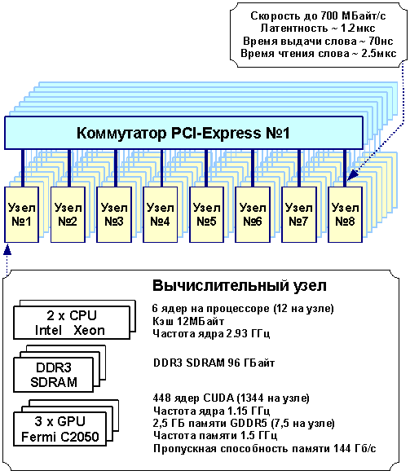

Техно-рабочий проект

Помещение для кластера
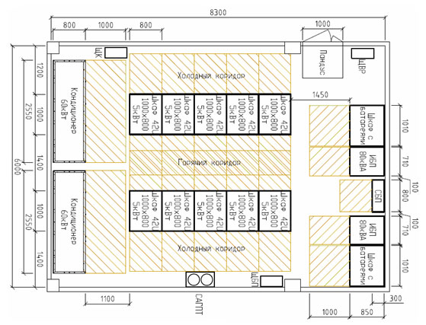
- Площадь помещения ЦОД S=50 кв.м
- Размещение до 10 стоек с вычислительным оборудованием
- Энергопотребление серверного оборудования составляет 50 кВт (до 5 кВт на стойку)
- Резервирование инженерных систем по схеме N+1
- Система кондиционирования на базе двух (рабочий и резервный) прецизионных кондиционеров, холодопроизводительностью 60 кВт каждый
- Система бесперебойного питания на базе модульного ИБП мощностью 80 кВА / 64 кВт
- (резервирование по схеме N+1) работающих в параллель со временем автономии 15 минут при нагрузке 50 кВт
- Система гарантированного питания на базе мобильного ДГУ мощностью 300 кВА / 240
- кВт в контейнере, расположенного на прилегающей территории (опционально)
- СКС и фальшпол высотой 300-400 мм
- Система автоматического газового пожаротушения
- Охранные системы: ОПС, СКД, видеонаблюдение (опционально)
- Система мониторинга (опционально)

Основные характеристики
Число процессоров/ядер | 128 / 448
Оперативная память | 6,046ТБ
Основной тип процессора | INTEL Xeon Processor E5-2603 v4 OEM
Число вычислительных узлов | 64
System/Servise/Management Network | InfiniBand DDR/10G Ethernet/Gigabit Ethernet
Операционная система | Операционная система Linux (SLES 11 SP1 / CentOS 5.5)
Занимаемая площадь | 50 м2
Потребление энергии | 50 кВт
Вес всех составляющих | Более 2 тонн
Год выпуска | 2018 г.

Климатическая система
  - Электропитание: 760 В
  - Явная холодопроизводительность: 60 кВт (каждый)
  - Потребляемая мощность кондиционерами: 6,6 кВт
  - Теплоноситель контура охлаждения: Хладагент R410A
  - Количество рядных кондиционеров: 2

Энергопотребление
  - Средняя мощность энергопотребления кластером 50 кВт
  - Средняя суммарная мощность комплекса 75 кВт

Система электропитания
Тип | on-line
Исполнение | модульное
Максимальная установленная мощность | 100 кВт
Количество монтажных шкафов | 2
Максимальная мощность | 100 кВт
Резервирование | "горячая замена" компонентов

Кластерную систему необходимо заземлить.

Обслуживающий персонал.
Необходим, для работы установки, следующий состав:
- Администратор.
- Математик.
- Инженер.
Компанией, нанятой для сборки оборудования, должна быть собрана, протестирована и сдана в рабочем состоянии кластерная система.

Экономическая часть
Стоимость узлов со стойками 63 900 320р.
Стоимость кондиционирования 625 890р.
Стоимость установки (5%) 3 226 310,5р.
Итоговая стоимость 67 752 520,5р.

Заключение
В проектной документации представлены технические характеристики комплектующих, рассчитана мощность системы охлаждения, системы электропитания и стоимость. Указано условие приема кластерной системы от организации, собирающей её для статистического центра, работающего с большими базами данных.

Список литературы
1.Информация по помещению для кластера взята с сайта:
http://www.cnews.ru/articles/inzhenerka_tsodov_prakticheskoe_rukovodstvo/3
2. Основа кластерной системы::
http://www.kiam.ru/MVS/resourses/k100.html

